Eclipse中出现的问题

1. 问题：按**Alt+/键**没有提示功能？

解决：此方法用于没有一点提示的情况：依次打开eclipse上面的windows ——preferences ——java ——editor —— content assist ，在右上方有一行“select the proposal kinds contained in the 'default' content assist list” 下面，勾选Java Prolosals 复选框，保存退出即可。

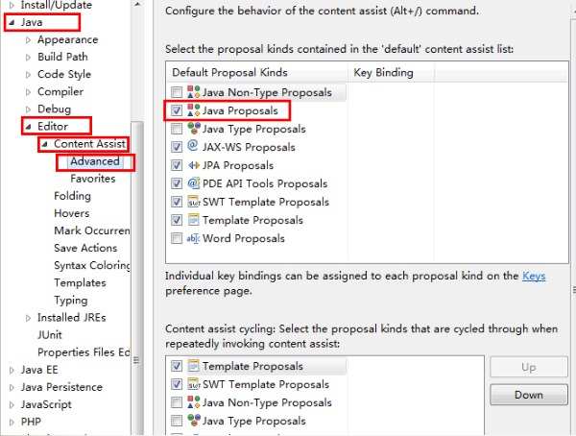

2. 此种方法用于打出单词缩写没有提示的情况（例如：打出syso没有提示）：依次打开eclipse上面的windows ——preferences ——java ——editor —— content assist，在右边部分偏下的地方找到“Auto activation triggers for java:”这一项，后面是一个文本框，在后面的文本框输入字母abcd，然后点击 **applay-->OK** 保存退出，选择导出 File —— General —— Export 选择preferences 再选中Export all 复选框（下面的不需要管），并指定导出文件的名字和路径（注意只能导出.epf格式的文件）。然后在你指定的路径下找到刚刚导出的文件epf文件，（可以用记事本）打开它，再找到刚刚输入的abcd（或者abc），再在其后添加其余的22个英文字母，保存后，再用eclipse的导入功能把该文件导入到eclipse中，就可以实现单词联想提示功能。

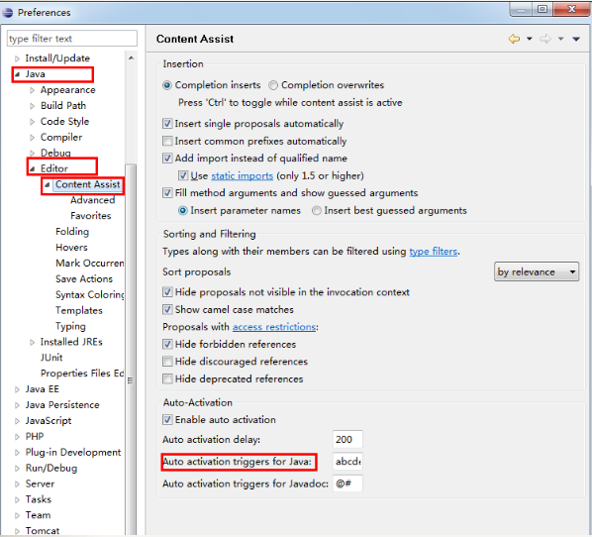

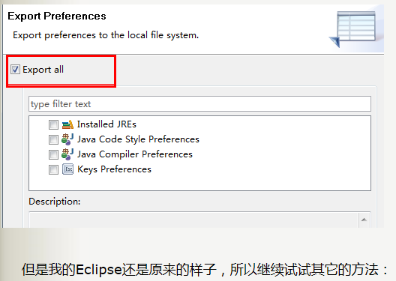

3. 依次打开eclipse上面的windows ——preferences ——General —— Keys, 在Scheme的下面有一个搜索框，在搜索框里面输入“Content asist”（我的Eclipse在这个搜索框里不能输入，下面的按钮抢占了焦点，所以我选择了复制粘贴，注意搜索时注意大小写），选中“Content asist”这一项后，将Binding项改为“ALT+/”（按下“/”键即可更改），将When项选择成Editing Text即可；

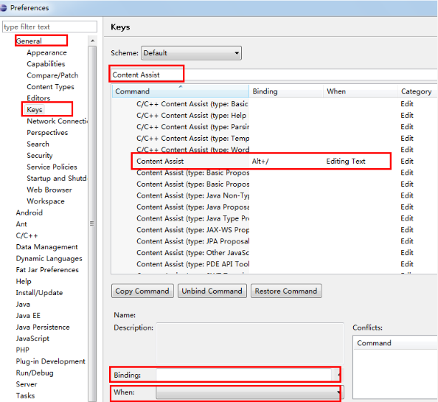

4. 依次打开windows ——preferences ——java ——editor —— content assist —— advanced，选中右下方复选框的Template Proposals一项即可。

